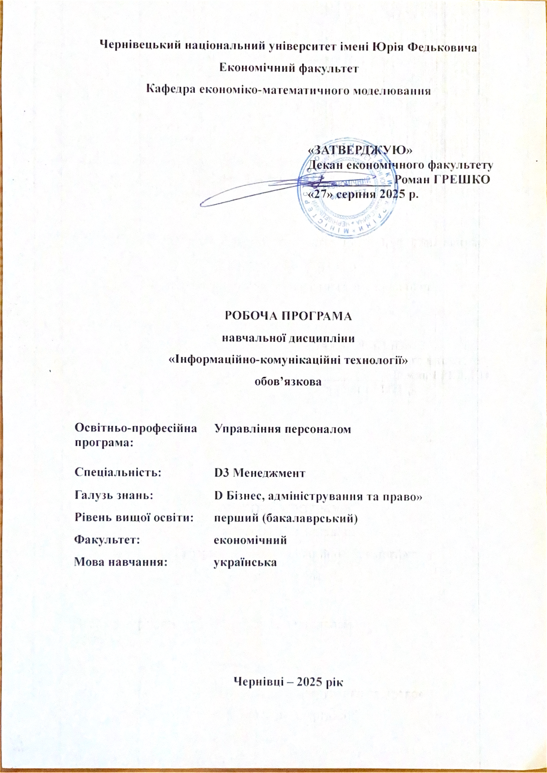
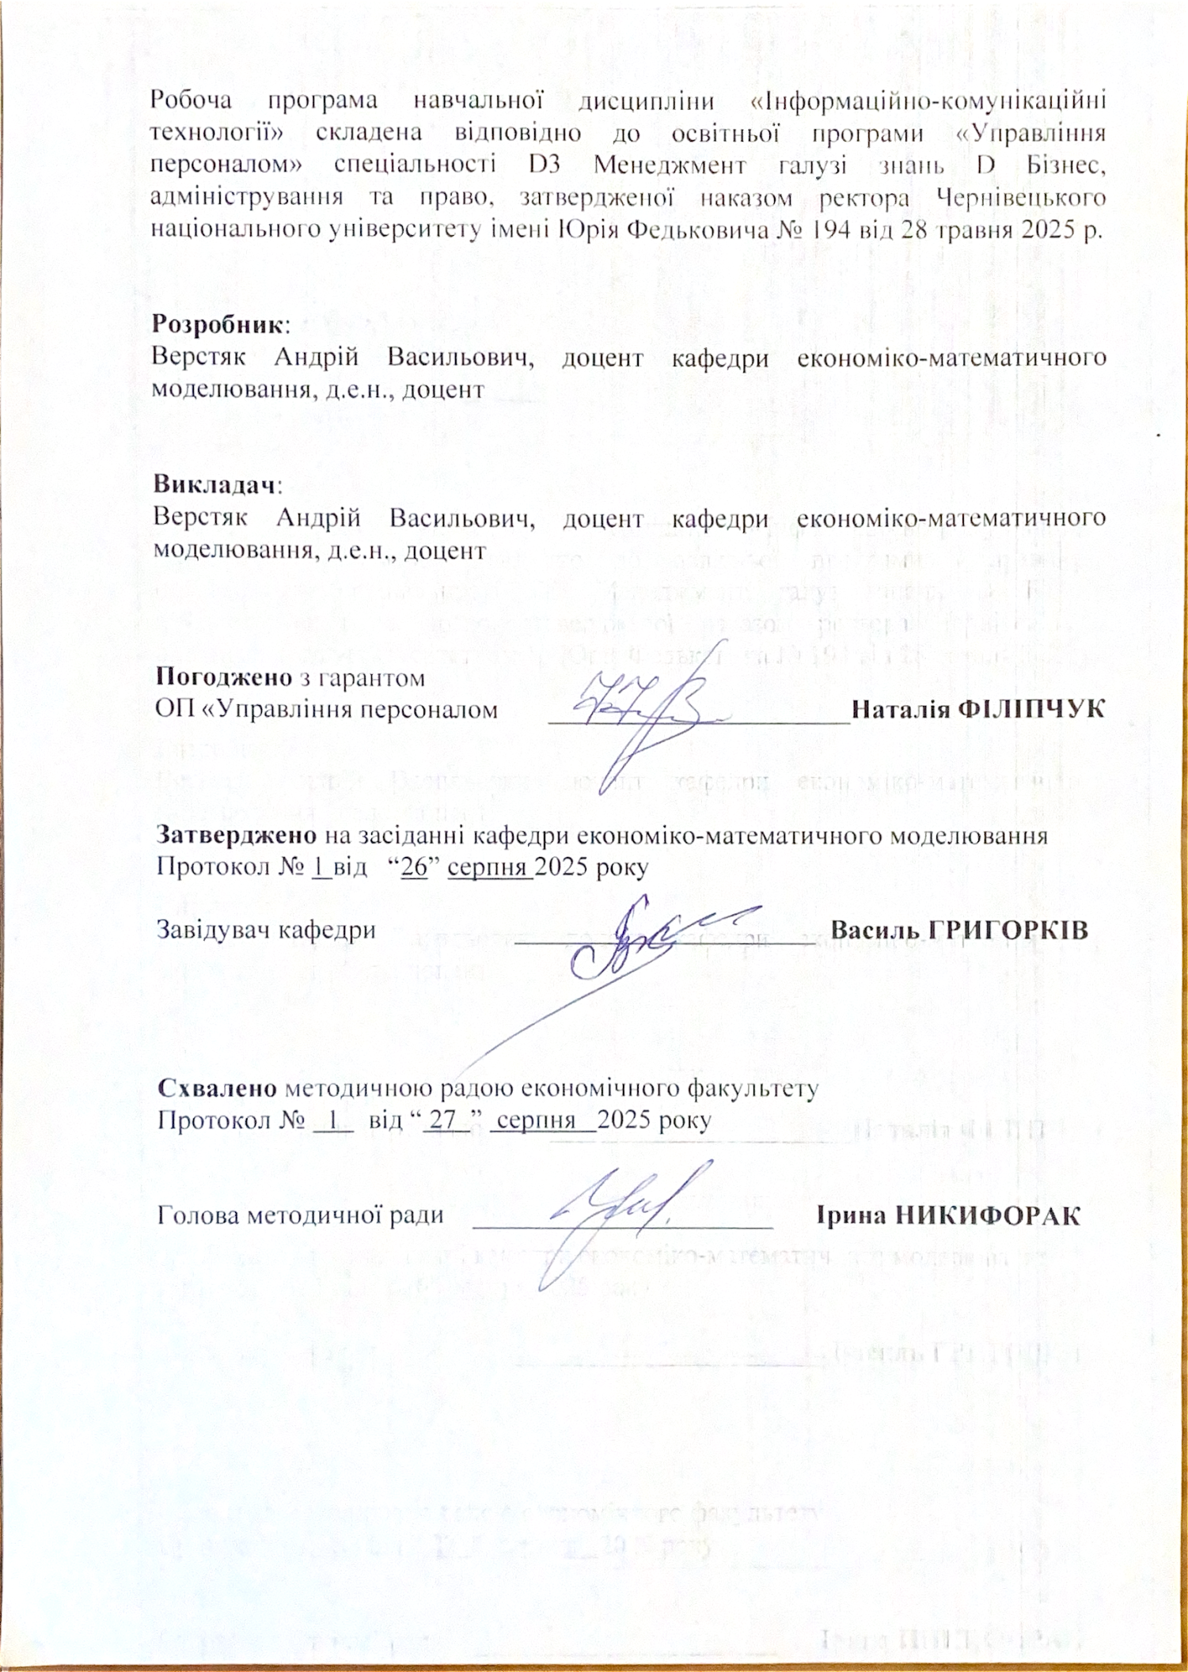
Мета навчальної дисципліни: формування практичних аналітичних умінь і навичок ефективного використання сучасних комп'ютерно-інформаційних технологій у своїй діяльності, що має забезпечити формування у здобувачів основ інформаційної культури та інформаційно-комунікативної компетентності.
Навчальна дисципліна «Інформаційно-комунікаційні технології» відповідно до структурно-логічної схеми освітньо-професійної програми слухається здобувачами освіти в першому семестрі першого року навчання та є основою для засвоєння інших обов’язкових дисциплін, а також підґрунтям для проходження виробничої практики і підготовки кваліфікаційної роботи.
Результати навчання
Загальні компетентності:
ЗК3. Здатність до абстрактного мислення, аналізу, синтезу.
ЗК8. Навички використання інформаційних і комунікаційних технологій.
Спеціальні компетентості
СК2. Здатність аналізувати результати діяльності організації, зіставляти їх з факторами впливу зовнішнього та внутрішнього середовища.
СК11. Здатність створювати та організовувати ефективні комунікації в процесі управління.
СК12. Здатність аналізувати й структурувати проблеми організації, формувати обґрунтовані рішення.
СК18. Здатність інтегрувати знання та навички у сфері штучного інтелекту, управління персоналом, HR-комунікацій, спічрайтингу та риторики з метою підвищення ефективності управління людськими ресурсами, удосконалення комунікаційних компетенцій і загальної результативності організації.
Програмні результати навчання:
РН 5. Описувати зміст функціональних сфер діяльності організації.
РН 6. Виявляти навички пошуку, збирання та аналізу інформації, розрахунку показників для обґрунтування управлінських рішень.
РН 11. Демонструвати навички аналізу ситуації та здійснення комунікації у різних сферах діяльності організації.
РН 20. Застосовувати цифрові технології та інструменти штучного інтелекту для автоматизації HR-процесів і комунікацій в організації.
Опис навчальної дисципліни
Загальна інформація
Форма навчання | Рік підготовки | Семестр | Кількість |  |  | Кількість годин |  |  |  |  |  | Вид  підсумкового контролю
Форма навчання | Рік підготовки | Семестр | кредитів | годин | змістових модулів | лекції | практичні | семінарські | лабораторні | самостійна робота | індивідуальні завдання | Вид  підсумкового контролю
Денна ф.н. | І | І | 4 | 120 | 2 | 15 | - | - | 30 | 75 | - | Екзамен
Заочна ф.н.

Структура змісту навчальної дисципліни
Назви змістових  модулів і тем | Кількість годин
Назви змістових  модулів і тем | денна форма |  |  |  |  |  | Заочна форма
Назви змістових  модулів і тем | усьо- го | у тому числі |  |  |  |  | усьо-го | у тому числі
Назви змістових  модулів і тем | усьо- го | л | лаб | п | інд | с.р. | усьо-го | л | лаб | п | інд | с.р.
1 | 2 | 3 | 4 | 5 | 6 | 7 | 8 | 9 | 10 | 11 | 12 | 13
Теми  лекційних занять | Змістовий модуль 1. Основи економічного аналізу в Excel
Тема 1. Теоретичні основи використання сучасних інформаційних систем і технологій в управлінні та адмініструванні.  Мета: розглянути сутність, мету, функції, типи інформаційних систем і технологій в управлінні та адмініструванні. | 11 | 2 | 3 |  |  | 6
Тема 2. Використання функцій MS Excel для розв’язування економічних задач.  Мета: розглянути основні функції Excel для аналізу управлінської інформації. | 9 | 1 | 3 |  |  | 5
Тема 3. Робота з матрицями та з датою  Мета: розглянути практичні навички аналізу масивів даних та опрацювання дат. | 11 | 2 | 3 |  |  | 6
Тема 4. Використання фінансових функцій MS Excel.  Мета: розглянути практичні аспекти Розв’язування типових задач з використанням фінансових функцій. | 9 | 1 | 3 |  |  | 5
Разом за ЗМ1 | 40 | 6 | 12 |  |  | 22
Теми  лекційних занять | Змістовий модуль 2.  Аналітичні інструменти фінансового аналізу в Excel
Тема 5. Таблиці і списки.  Мета: розглянути інструментарії фільтрації, проміжних підсумків та зведених таблиць . | 10 | 1 | 3 |  |  | 6
Тема 6. Консолідація даних. Таблиці даних.  Мета: розглянути інструментарій створення підсумкових таблиць. | 10 | 2 | 3 |  |  | 5
Тема 7. Інструмент Підбір параметра.  Мета: розглянути практичні аспекти здійснення аналізу «що-якщо». | 16 | 2 | 3 |  |  | 11
Тема 8. Використання сценарного підходу до розв’язування економічних задач  Мета: розглянути сценарний підхід до розв’язання економічних задач, а також використання інструменту Підбір параметра для розв’язування типових  економічних задач | 16 | 2 | 3 |  |  | 11
Тема 9. Оптимізація засобами надбудови Пошук розв’язання.  Мета: розглянути Інструмент Пошук розв’язання дозволяє розв’язувати оптимізаційні задачі, мінімізуючи або максимізуючи показники досліджуваного об’єкта. | 14 | 1 | 3 |  |  | 10
Тема 10. Основи управління базами даних.  Мета: розглянути теоретичні управління реляційними даними | 14 | 1 | 3 |  |  | 10
Разом за ЗМ 2 | 80 | 9 | 18 |  |  | 53
Усього годин | 120 | 15 | 30 |  |  | 75

Тематика лекційних занять
п/п | Назва теми (завдання)
1 | Тема: Теоретичні основи використання сучасних інформаційних систем і технологій в управлінні та адмініструванні.
2 | Тема: Використання функцій MS Excel для розв’язування економічних задач.
3 | Тема: Робота з матрицями та з датою.
4 | Тема: Використання фінансових функцій MS Excel.
5 | Тема: Таблиці і списки
6 | Тема: Консолідація даних. Таблиці даних.
7 | Тема: Інструмент Підбір параметра.
8 | Тема: Використання сценарного підходу до розв’язування економічних задач.
9 | Тема: Оптимізація засобами надбудови Пошук розв’язання.
10 | Тема: Основи управління базами даних.
Всього годин

Тематика лабораторних занять
п/п | Назва теми (завдання) | Кількість годин
п/п | Назва теми (завдання) | денна ф.н. | заочна ф.н.
1 | Тема: Теоретичні основи використання сучасних інформаційних систем і технологій в управлінні та адмініструванні.  Завдання: опрацювати питання щодо теоретичних засад використання сучасних інформаційних систем і технологій в управлінні та адмініструванні | 3
2 | Тема: Використання функцій MS Excel для розв’язування економічних задач.  Завдання: сформувати вибірку даних показників за посиланням:  http://databank.worldbank.org/data/source/world-development-indicators. На основі сформованої вибірки здійснити відповідні розрахунки згідно https://emm.cv.ua/courses/informatics/ | 3
3 | Тема: Робота з матрицями та з датою.  Завдання: здійснити розрахунки над масивами даних, використовуючи функції для роботи з датою здійснити відповіді розрахунки відповідно до https://emm.cv.ua/courses/informatics/ | 3
4 | Тема: Використання фінансових функцій MS Excel.  Завдання: за варіантом завдань виконати розрахунки з використанням фінансових функцій https://emm.cv.ua/courses/informatics/. Оформити кожне завдання у вигляді окремої таблиці. Застосувати різні формати введення даних і різні елементи форматування. | 3
5 | Тема: Таблиці і списки  Завдання: використовуючи файл database.xls (https://emm.cv.ua/courses/informatics/) здійснити автофільтрацію, підбиття проміжних підсумків та побудову зведених таблиць. | 3
6 | Тема: Консолідація даних. Таблиці даних.  Завдання: На основі статистичних даних країн ОЕСР (stats.oecd.org) про виробництво агропромислової продукції за останні 10 років здійснити консолідацію даних. На основі даних про виробництво сільськогосподарської продукції за групами  побудувати секторні діаграми. | 3
7 | Тема: Інструмент Підбір параметра.  Завдання: здійснити аналіз «що-якщо» відповідно до варіанту завдань по фінансових функціях (https://emm.cv.ua/courses/informatics/). | 3
8 | Тема: Використання сценарного підходу до розв’язування економічних задач.  Завдання: Створити шаблон для обчислення прибутку фірми, що виробляє 3 види продукції. На основі шаблону побудувати відповідні сценарії | 3
9 | Тема: Оптимізація засобами надбудови Пошук розв’язання.  Завдання: знайти розв’язки оптимального виробництва та транспортних перевезень відповідно до варіанту (https://emm.cv.ua/courses/informatics/) | 3
10 | Тема: Основи управління базами даних.  Завдання: описати структуру реляційної бази даних, використати індексовані поля, створити зв’язки між таблицями; побудувати відповідні форми, запити та звіти | 3
Всього годин |  | 30

3.4. Зміст завдань для самостійної роботи*
п/п | Назва теми | Кількість годин
п/п | Назва теми | денна ф.н. | заочна ф.н.
1 | Тема: Теоретичні основи використання сучасних інформаційних систем і технологій в управлінні та адмініструванні.  Завдання: опрацювати питання щодо теоретичних засад використання сучасних інформаційних систем і технологій в управлінні та адмініструванні | 6
2 | Тема: Використання функцій MS Excel для розв’язування економічних задач.  Завдання: сформувати вибірку даних показників за посиланням:  http://databank.worldbank.org/data/source/world-development-indicators. На основі сформованої вибірки здійснити відповідні розрахунки згідно https://emm.cv.ua/courses/informatics/ | 5
3 | Тема: Робота з матрицями та з датою.  Завдання: здійснити розрахунки над масивами даних, використовуючи функції для роботи з датою здійснити відповіді розрахунки відповідно до https://emm.cv.ua/courses/informatics/ | 6
4 | Тема: Використання фінансових функцій MS Excel.  Завдання: за варіантом завдань виконати розрахунки з використанням фінансових функцій https://emm.cv.ua/courses/informatics/. Оформити кожне завдання у вигляді окремої таблиці. Застосувати різні формати введення даних і різні елементи форматування. | 5
5 | Тема: Таблиці і списки  Завдання: використовуючи файл database.xls (https://emm.cv.ua/courses/informatics/) здійснити автофільтрацію, підбиття проміжних підсумків та побудову зведених таблиць. | 6
6 | Тема: Консолідація даних. Таблиці даних.  Завдання: На основі статистичних даних країн ОЕСР (stats.oecd.org) про виробництво агропромислової продукції за останні 10 років здійснити консолідацію даних. На основі даних про виробництво сільськогосподарської продукції за групами  побудувати секторні діаграми. | 5
7 | Тема: Інструмент Підбір параметра.  Завдання: здійснити аналіз «що-якщо» відповідно до варіанту завдань по фінансових функціях (https://emm.cv.ua/courses/informatics/). | 11
8 | Тема: Використання сценарного підходу до розв’язування економічних задач.  Завдання: Створити шаблон для обчислення прибутку фірми, що виробляє 3 види продукції. На основі шаблону побудувати відповідні сценарії | 11
9 | Тема: Оптимізація засобами надбудови Пошук розв’язання.  Завдання: знайти розв’язки оптимального виробництва та транспортних перевезень відповідно до варіанту (https://emm.cv.ua/courses/informatics/) | 10
10 | Тема: Основи управління базами даних.  Завдання: описати структуру реляційної бази даних, використати індексовані поля, створити зв’язки між таблицями; побудувати відповідні форми, запити та звіти | 10
Всього годин |  | 75
*Самостійна робота студентів з дисципліни направлена на узагальнення, засвоєння і закріплення знань та включає такі види робіт як опрацювання лекційного матеріалу, рекомендованої літератури, виконання практичних кейсів, розгляд питань, які виносились на самостійне вивчення
Методи навчання:
- словесні методи (лекція, дискусія, бесіда, консультація тощо);
- практичні методи (практичні та лабораторні роботи);
- наочні методи (презентації результатів виконаних завдань, ілюстрації, відеоматеріали, тощо);
- робота з інформаційними ресурсами: з навчально-методичною, науковою, нормативною літературою та інтернет-ресурсами;
- комп’ютерні засоби навчання (онлайн курси – ресурси, web-конференції, вебінари і т.п.);
- самостійна робота над індивідуальним завданням або за програмою навчальної дисципліни.

Система контролю та оцінювання
Методи контролю
– контрольні роботи (тематичні, модульні);
– тестові завдання за темами, опитування, самостійні роботи за індивідуальними завданнями;
– тези доповідей, статті;
– презентації результатів виконання завдань;
– оцінювання завдань лабораторних робіт;
– підсумковий контроль – екзамен;
– інші види індивідуальних та групових завдань.
Форми контролю
Формами поточного контролю є усні та письмові (тестування, презентації тощо) відповіді студента.
Проміжний модульний контроль рівня знань передбачає виявлення опанування студентом матеріалу лекційного матеріалу та вміння застосовувати його для вирішення практичної ситуації і проводиться у вигляді комп’ютерного тестування. При цьому тестове завдання може містити як запитання, що стосуються теоретичного матеріалу, так і запитання, спрямовані на вирішення практичного завдання.
Тестове завдання містить запитання як одиничного вибору, так і багатоваріантного вибору різного рівня складності, відповідності (відповідь на кожне підзапитання вибирається із заданого списку можливих відповідностей), числові відповіді (оцінюються шляхом порівняння з різними варіантами відповідей). Тести для проміжного контролю обираються із загального переліку тестів за відповідними темами курсу. Метою вирішення тестових завдань з навчальної дисципліни є засвоєння студентами теоретичних та практичних знань з економетрики.
Загальна оцінка з проміжного модульного контролю складається з поточної оцінки, яку студент отримує під час лабораторних занять та оцінки (балів) за тестувань за відповідними темами курсу.
Проведення підсумкового контролю здійснюється у формі екзамену і в терміни, передбачені графіком навчального процесу. Екзамен проводиться у формі комп’ютерного тестування за теоретичним та практичним матеріалом курсу. До екзамену студенти здають ІНДЗ, яке оцінюється від 0 до 10 балів.

Критерії оцінювання поточного та підсумкового контролю
Критерієм підсумкового оцінювання є досягнення здобувачем мінімальних порогових рівнів оцінок (балів) за кожним передбаченим результатом навчання.
Кількість балів, яку здобувач вищої освіти може отримати під час навчальних занять за кожну тему (опитування, тестування, розв’язання задач, виконання завдань до лабораторної роботи та індивідуальних завдань), виконання завдань для самостійної роботи є різною (дивись таблицю та Moodle). Загальна (максимальна) кількість балів, яку студент може отримати в процесі вивчення дисципліни протягом семестру, становить 100 балів, з яких 60 балів здобувач набирає при поточних видах контролю (модуль 1 – 20 балів, модуль 2 – 40 балів, ) і 40 балів – у процесі підсумкового виду контролю (екзамену).
У випадку отримання менше 50 балів за результатами поточного та підсумкового контролю, здобувач вищої освіти обов’язково здійснює перескладання для ліквідації академічної заборгованості. Якщо здобувач вищої освіти набрав менше 35 балів, він не допускається до підсумкового контролю.
Критеріями оцінювання є:
при усних відповідях: повнота розкриття питання; логіка викладання матеріалу; використання основної, додаткової літератури та інших (у тому числі іноземною мовою) джерел інформації; аналітичні міркування, уміння робити порівняння, висновки; уміння аналізувати теоретичні проблеми з урахуванням світової і вітчизняної практики;
при виконанні письмових (презентацій) завдань: повнота розкриття питання, аргументованість і логіка викладення матеріалу, використання літературних джерел, прикладів та фактичного матеріалу тощо; цілісність, системність, логічність, уміння формулювати висновки; акуратність оформлення письмової роботи.
Дедлайни та перескладання. Роботи, які здаються із порушенням термінів без поважних причин, оцінюються на нижчу оцінку. Перескладання тем відбувається з дозволу деканату за наявності поважних причин (наприклад, лікарняний, участь у конференціях).
Академічна доброчесність. Здобувачі вищої освіти самостійно виконують всі завдання, які передбачені. Обов’язковим є посилання на джерела інформації в разі використання ідей, розробок, тверджень.
Відвідування занять. Відвідування занять є обов’язковою умовою виконання навчального плану дисципліни. Форми навчання визначені затвердженим графіком освітнього процесу Чернівецького національного університету імені Юрія Федьковича.
Зарахування результатів неформальної освіти. Здобувач освіти з даної дисципліни може отримати додаткові бали за результатами отримання неформальної освіти за наявності відповідного сертифікату (за рішенням фахової комісії відповідно до Положення ЧНУ. Наказ ректора від 29 жовтня 2019 року).
Перелік рекомендованих онлайн-курсів з економетрики зазначений у списку інформаційних ресурсів, але студенти також можуть самостійно знайти та пройти інші курси з економетрики.
За участь у конференціях, публікацію тез або статті здобувач може отримати до 20 балів.

Розподіл балів, які отримують студенти
Поточне оцінювання  (аудиторна та самостійна робота) |  |  |  |  |  |  |  |  |  | Кількість балів (екзамен) | Сумарна  кількість балів
Змістовий  модуль №1 |  |  |  | Змістовий  модуль №2 |  |  |  |  |  | 60 | 100
Т1 | Т2 | Т3 | Т4 | Т5 | Т6 | Т7 | Т8 | Т9 | Т10 | 60 | 100
6 | 6 | 6 | 6 | 6 | 6 | 6 | 6 | 6 | 6 | 60 | 100
Т1, Т2 ... Т10 – теми змістових модулів.

Шкала оцінювання: національна та ЄКТС
Оцінка за національною шкалою | Оцінка за шкалою ECTS
Оцінка за національною шкалою | Оцінка (бали) | Пояснення за  розширеною шкалою
Відмінно | A (90-100) | відмінно
Добре | B (80-89) | дуже добре
Добре | C (70-79) | добре
Задовільно | D (60-69) | задовільно
Задовільно | E (50-59) | достатньо
Незадовільно | FX (35-49) | (незадовільно)  з можливістю повторного складання
Незадовільно | F (1-34) | (незадовільно)  з обов’язковим самостійним  опрацюванням освітнього  компоненту до перескладання

Рекомендована література
Основна
1. Економічна інформатика : лабораторний практикум / В.С. Григорків, Р.Р. Білоскурський, О.Ю. Вінничук, А.В. Верстяк, М.В. Григорків, І.С. Вінничук. – Чернівці : Чернівец. нац. ун-т ім. Ю. Федьковича, 2020. – 228 с.
2. Економічна інформатика та комп’ютерна техніка: Підручник. Видання 2-ге, переробл. та доповнене / В.С. Григорків, Л.Л. Маханець, Р.Р. Білоскурський, О.Ю. Вінничук, А.В. Верстяк, І.С. Вінничук. – Чернівці : ДрукАрт, 2014. – 392 с.
3. В.С. Григорків, Р.Р. Білоскурський, О.Ю. Вінничук, А.В. Верстяк, І.С. Вінничук.- Економічна інформатика: лабораторний практикум.- Чернівці: Чернівецький нац. ун-т, 2011.- 232 с.
4. Григорків В.С., Маханець Л.Л., Білоскурський Р.Р., Якутова О.Ю., Верстяк А.В., Вінниук І.С. Економічна інформатика та комп’ютерна техніка: навчальний підручник.– Чернівці: Золоті литаври, 2009.– 419 с.
5. Шабельник Т. В. Економічна інформатика : навч. посібник / Т. В. Шабельник, С. В. Крівенко, О. Ф. Дяченко. – Маріуполь : МДУ, 2022. – 102 с.
6. Економічна інформатика : підручник для студ. економічних спец. / А. Д. Федунець, Л. В. Рибакова, Ю. М. Пархоменко, О. А. Кислун. - Кропивницький : ЦНТУ, 2023. - 210 с.
7. Бандоріна Л. М., Удачина К. О., Підгорна К. Д. Економічна інформатика : навч. посіб. Дніпро : УДУНТ, 2022. 114 с
8. Сільчеко М. В. Економічна інформатика : навч.-метод. посіб. для самост. вивч. дисц. / М. В. Сільченко, Ю. М. Красюк ; за заг. ред. О. Д. Шарапова ; М-во освіти і науки України, Київ. нац. екон. ун-т ім. В. Гетьмана. – Київ : КНЕУ, 2022. – 601 с.
7.2. Додаткова.
1. Корпоративні інформаційні системи / Григорків В.С., Р.Р. Білоскурський, Верстяк А.В., Вінничук І.С., О.Ю. Вінничук – Чернівці: Чернівец. нац. ун-т ім. Ю. Федьковича, 2021. – 152 с.
2. Корпоративна інформаційна система MICROSOFT DYNAMICS NAV: метод. вказівки / уклад. А.В. Верстяк, Л.Л. Маханець, І.С.Вінничук, Р.Р. Білоскурський. – Чернівці: Чернівец. нац. ун-т, 2021. – 42 с.
3. Корпоративна інформаційна система ГАЛАКТИКА ERP 8.1: метод. вказівки / уклад. А.В. Верстяк, Л.Л. Маханець, І.С.Вінничук, Р.Р. Білоскурський. – Чернівці: Чернівец. нац. ун-т, 2021. – 40 с.
4. Управління проектами на базі MS Project: методичні вказівки до лабораторних робіт / Укл. Л.Л. Маханець, Р.Р. Білоскурський, А.В. Верстяк– Чернівці: Чернівец. нац. ун-т, 2020. – 68 с.
5. Економічна інформатика : лабораторний практикум / В.С. Григорків, Р.Р. Білоскурський, О.Ю. Вінничук, А.В. Верстяк, М.В. Григорків, І.С. Вінничук. – Чернівці : Чернівец. нац. ун-т ім. Ю. Федьковича, 2020. – 228 с.
6. Menon, Sreekumar (January 13, 2020). "Critical Success Factors for ERP Projects: Recommendations from a Canadian Exploratory Study". International Journal of Business and Management. 15: 80–91
7. Menon, S.A.; Muchnick, M.; Butler, C.; Pizur, T. (June 2019). "Critical Challenges in Enterprise Resource Planning (ERP) Implementation". International Journal of Business and Management. 14 (7): 54–69. doi:10.5539/ijbm.v14n7p54 – via Canadian Center of Science and Education.
8. Menon, Sreekumar (July 2019). "Benefits and Process Improvements for ERP Implementation: Results from an Exploratory Case Study". International Business Research. 12 (8): 124–132. doi:10.5539/ibr.v12n8p124 – via Canadian Center of Science and Education.

Інформаційні ресурси.
Офіційні сайти органів державного управління України:
- Державна податкова служба України - https://tax.gov.ua/
- Державна служба статистики України – http://www.ukrstat.gov.ua/
- Кабінет Міністрів України – http:// www.kmu.gov.ua
- Міністерство економіки України – http://www.me.gov.ua
- Міністерство фінансів України – http://www.minfin.gov.ua
- Національна комісія з цінних паперів та фондового ринку України - www.nssmc.gov.ua
- Національний банк України – http:// www.nbu.gov.ua
- Фонд державного майна України – http://www.spfu.gov.ua/
Офіційні сайти міжнародних фінансових організацій:
- Всесвітня торговельна організація (WTO) — http://www.wto.org/
- Організація економічної співпраці та розвитку (OESD) http://www.oecd.org/
- Європейський банк реконструкції i розвитку — http://www.ebrd.com/
- Європейський інвестиційний банк — http://www.eib.org/
- Міжнародний валютний фонд — http://www.imf.org/
Офіційні сайти науково-дослідних інститутів і центрів, пошукових систем:
- База українського законодавства в Інтернет – www.lawukraine.com
- Інститут глобальних стратегій – www.igls.com.ua
- Інформаційний сервер про Україну – www.uazone.net
- Консорціум економічних досліджень – www.eurasia.org/eerc/kiev/EERC
- Український центр економічних і політичних досліджень ім. О. Разумкова – www.uceps.org

Політика академічної доброчесності
Політика доброчесності робочої програми ґрунтується на принципах академічної чесності, поваги до інтелектуальної власності та відповідального виконання навчальних і професійних обов’язків. Усі учасники освітнього процесу зобов’язані дотримуватися високих етичних стандартів, уникати будь-яких проявів плагіату, фальсифікацій, підроблення даних, несанкціонованого використання чужих матеріалів чи результатів досліджень, а також не допускати списування та використання сторонньої допомоги без належного посилання чи дозволу. Кожна робота має бути результатом особистих зусиль автора або колективу, якщо це передбачено завданням, із чітким зазначенням внеску кожного учасника. Викладачі та студенти несуть відповідальність за дотримання авторських прав, коректне цитування джерел та збереження конфіденційності отриманої під час навчання чи досліджень інформації. Порушення цієї політики розглядається як серйозне правопорушення та тягне за собою академічну й адміністративну відповідальність, визначену чинним законодавством та внутрішніми нормативними актами закладу освіти, що забезпечує справедливість, прозорість і довіру до результатів навчальної та наукової діяльності.

